田径比赛报名盘使用说明

请认真阅读该报名盘使用说明后再进行报名
- 具体注意事项
  - 进行报名操作的电脑需安装有Microsoft office Access 2003方可打开报名盘进行报名操作。
  - 报名盘文件名在系统中已预先分配，请使用本学院命名的报名盘文件进行报名操作，请勿自行改动报名盘文件名，禁止使用其他学院报名盘改名后使用。
  - 运动员注册各学院每项限报3人，每人限报2项。
  - 接力以院系进行报名，不要以队员姓名进行报名。（例如：体育学院，注册时姓名为：体育学院，性别：男；组别：学生男子组。）

- 操作流程
- 打开报名盘数据库后，点击“随队人员注册”——“添加”报领队和裁判员，添加一个之后再次点击“添加”报下一个随队人员。报完之后直接点“退出”不用保存。
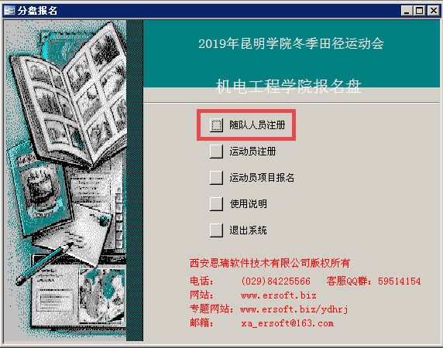
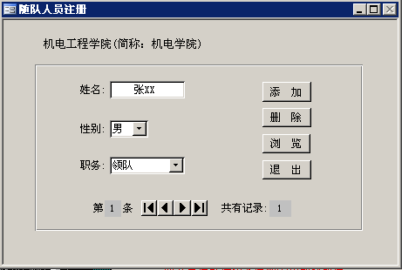
- 点击“运动员注册”进行运动员报名。填写姓名、性别、组别，其他项目不用填写，请不要更改号码。添加一个之后再次点击“添加”报下一个运动员。报完之后直接点“退出”不用保存。
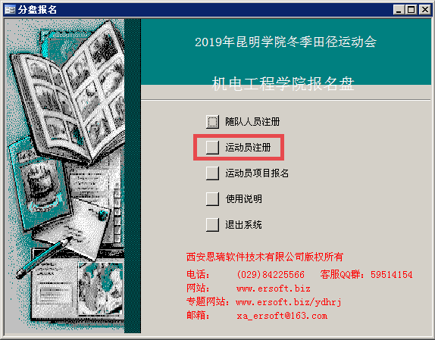
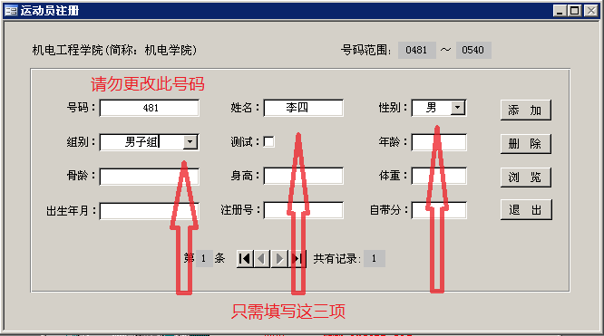
注：请在单项运动员报名完成后添加一个名字为各专业简称的姓名，将接力项目以及集体项目报到其下。例：机电工程学院队，就应在男女性别下添加一个叫“机电工程”的姓名，之后将接力项目分别报到该名字下，集体项目报到“机电工程”（男）下。
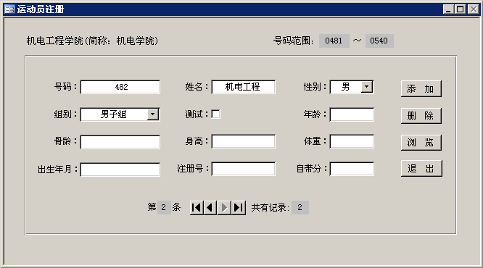
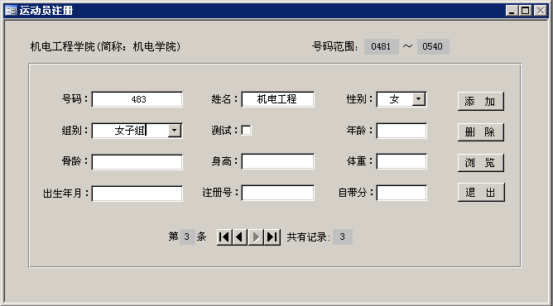
（若只有男队参加可不用添加名为“机电工程”（女）队的运动员）
- 所有的运动员注册完成后即可为运动员选报参赛项目。点击“运动员项目报名”——“添加”参赛项目，添加一个之后再次点击“添加”报下一个项目。下方的方向箭头按键可切换当前选项的运动员。添加项目时注意项目数量限制。报完之后直接点“退出”不用保存。
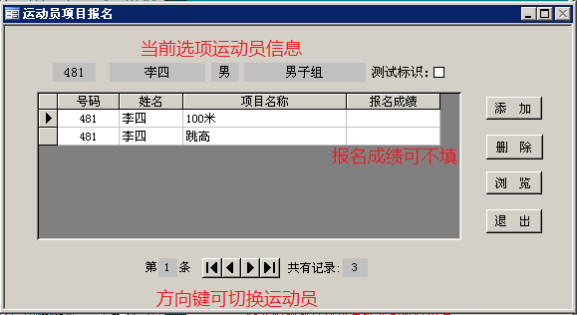
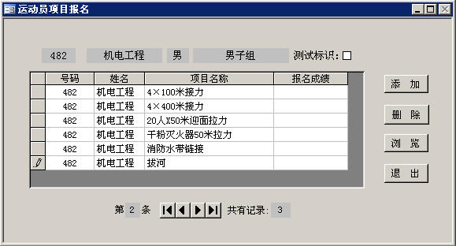
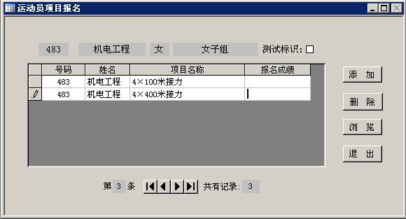
（注意接力项目以及团体项目应报在先前添加的代表队专业简称下而不是个人名下）
- 运动员报完项目之后，可点击“浏览”检查或打印报名详情。如出现报名错误，可重新进入直接更改，改后直接退出不用保存。如果要删除已报运动员必须先在“运动员项目报名”中将所报项目删除方可在“运动员注册”中将该运动员删除。
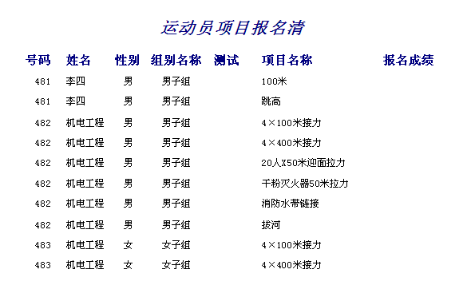
如对报名盘操作不熟悉，务必备份一份报名盘文件后练习操作并掌握后再进行报名操作。请在检查无误后将报名盘文件于规定时间内交到体育学院指定办公室。

体育学院

2020年10月20日星期二

